Опис XML-структури (для обміну звітності) Додатку 2 (F)J1201209 для імпорту в ПЗ M.E.Doc.

1. XML-структура Додатку 2 (для обміну звітності).
Додаток 2 повинен відповідати всім правилам побудови XML-документа відповідно до відкритого стандарту W3C (http://www.w3.org/TR/REC-xml).

Структура Додатка 2 є уніфікованою та складається із елементів TRANSPORT та ORG, у яких містяться елементи інформації.

<?xml version="1.0" encoding="windows-1251"?>
<ZVIT>
<TRANSPORT>
<CREATEDATE><!-- Дата створення документа --> </CREATEDATE>
<VERSION>4.1</VERSION>
</TRANSPORT>
<ORG>
<FIELDS>
<EDRPOU><!--ЄДРПОУ підприємства--></EDRPOU>
</FIELDS>
<CARD> // або <CARD CARDWITHKVT="1">, якщо документ із квитанцією
<FIELDS> <!-- Інформація, що ідентифікує документ --></FIELDS>
<DOCUMENT>
<НАЗВА РЕКВІЗИТУ><!--Значення реквізиту--></НАЗВА РЕКВІЗИТУ>
...........
</DOCUMENT>
-------Блок необхідний лише для імпорту квитанції до документу-------
<DOCKVT>
<KVTLIST>
<KVT>
<НАЗВА РЕКВІЗИТУ><!--Значення реквізиту--></НАЗВА РЕКВІЗИТУ>
...........
</KVT>
</KVTLIST>
</DOCKVT>
</CARD>
</ORG>
</ZVIT>
Кожний Файл починається з директиви XML <?xml version="1.0" encoding="windows-1251"?>, що набрана в нижньому регістрі. Кодовою сторінкою є "windows-1251".
Усі елементи Файла іменуються у верхньому регістрі. Кореневим елементом є елемент з іменем <ZVIT> </ZVIT>
У елементі TRANSPORT розміщується дата створення документа і версія документа. Версія документа обов’язково має бути 4.0
<TRANSPORT>
<CREATEDATE> </CREATEDATE>
<VERSION>4.1</VERSION>
</TRANSPORT>
У елементі FIELDS в розділі ORG розміщується ЄДРПОУ, що ідентифікує підприємство в яке імпортується документ.
<ORG>
<FIELDS>
<EDRPOU><!--ЄДРПОУ підприємства--></EDRPOU>
</FIELDS>
У елементі FIELDS в розділі CARD розміщується інформація, що повністю ідентифікує документ, який імпортується. Для імпорту Додатку в цьому елементі має міститись наступна інформація:
<CARD> // або <CARD CARDWITHKVT="1">, якщо документ із квитанцією
<FIELDS>
<PERTYPE>0</PERTYPE>
<PERDATE>><!--Значення періоду у форматі дати --></PERDATE>
<CHARCODE> J1201209 </CHARCODE>
<DOCID> 342A0C66-0FAC-4422-AC0F-E47D0F1F088E</DOCID>
<NOTATION>06.03.2017 10:19/Admin/погоджено</NOTATION>
</FIELDS>
В тег PERDATE необх ідно вказувати перший день періоду.
<PERDATE>01.03.2017</PERDATE>
Для імпорту Додатку 2 для типу підприємства Фізична особа необхідно у елементі CHARCODE вказати код документу F1201209.
<CHARCODE> F1201209</CHARCODE>
Ідентифікатор документу у ПЗ «M.E.Doc»
<DOCID> 342A0C66-0FAC-4422-AC0F-E47D0F1F088E</DOCID>
Нотатка
<NOTATION>06.03.2017 10:19/Admin/погоджено</NOTATION>
Тіло Додатка 2 міститься в елементі <DOCUMENT> </DOCUMENT >.
Кожний дочірній елемент DOCUMENT будується за таким принципом: <ROW TAB="0" LINE="0" NAME="НАЗВА ПОЛЯ"><VALUE> </VALUE><ROW>
Значення поля записується в <VALUE> Значення</VALUE>

Приклад:
<ROW TAB="0" LINE="0" NAME="FIRM_EDRPOU"><VALUE>11992233</VALUE> </ROW>

Увага!
Не допускається написання пустих блоків <VALUE></VALUE> та <VALUE />.
Якщо значення повинно бути пустим то не треба вставляти весь блок починаючи від тега <ROW> до </ROW>.

Детальний опис усіх дочірніх елементів для DOCUMENT наведено у таблиці 1.1
Таблиця 1.1
Назва поля | Зміст
FIRM_EDRPOU | Код ЄДРПОУ підприємства (ідентифікує підприємство в яке імпортується документ)
FIRM_INN | ІПН підприємства
FIRM_NAME | Найменування підприємства
N16 | Підлягає реєстрації в ЄРПН покупцем
N26 | Підлягає реєстрації в ЄРПН постачальником (продавцем)
N27 | До зведеної податкової накладної
N28 | До податкової накладної, складеної на операції, звільнені від оподаткування
N17 | Не підлягає наданню отримувачу(покупцю) з причини:
N18 | Зазначається відповідний тип причини
N15 | Дата складання РК
N1_11 | Порядковий номер РК
N1_12 | Код діяльності номері РК
N1_13 | Числовий номер філії продавця
N2 | Дата складання ПН, яка коригується
N2_1 | Номер податкової накладної, що коригується
N2_11 | Номер податкової накладної, що коригується
N2_12 | Номер податкової накладної, що корегується (код виду діяльності)
N2_13 | Номер податкової накладної, що корегується (номер філії продавця)
N3 | Отримувач (покупець) (Найменування покупця)
N4 | ІПН покупця
EDR_POK | ЄДРПОУ покупця
DEPT_POK | Код філії покупця
N8 | Вид цивільно-правового договору
N81 | Номер договору
N82 | Дата договору
N10 | Прізвище особи, що склала розрахунок-коригування
N13 | Дата отримання РК
INN | Реєстраційний номер облікової картки платника податку
N24 | № рахунку фактури
N25 | Дата рахунку фактури
N29 | Відповідні пункти, якими передбачено звільнення від оподаткування
A1_9 | Усього «Підлягають коригуванню обсяги без урахування ПДВ» (колонка 10)
A1_91 | Усього «Підлягають коригуванню обсяги без урахування ПДВ» (колонка 11, 7%)
A1_10 | Усього «Підлягають коригуванню обсяги без урахування ПДВ» (колонка 11)
A1_101 | Усього підлягають коригуванню обсяги постачання без урахування ПДВ (код ставки 901)
A1_11 | Усього «Звільнені від ПДВ» (колонка 12)
A2_9 | Сума коригування податкового зобов’язання та податкового кредиту (колонка 10)
A2_91 | Сума коригування податкового зобов’язання та податкового кредиту (колонка 11)
A2_92 | Сума коригування податкового зобов’язання та податкового кредиту (сума по колонці 10 та колонці 11)
N1 | Номер розрахунку коригування (для коректного відображення в Реєстрі первинних документів)

Перелік номенклатури товарів\послуг, вартість чи кількість яких коригується являє собою динамічний блок.

Номер рядка ПН, що коригується:
<ROW LINE="0" TAB="1" NAME="TAB1_A01"> <VALUE></VALUE> </ROW>
Код виду діяльності сільськогосподарського товаровиробника:
<ROW LINE="0" TAB="1" NAME="TAB1_A014"> <VALUE></VALUE> </ROW>
Причина коригування:
<ROW TAB="1" LINE="0" NAME="TAB1_A2"><VALUE> </VALUE></ROW>
Номенклатура товарів:
<ROW TAB="1" LINE="0" NAME="TAB1_A3"><VALUE></VALUE></ROW>
Код товару згідно з УКТ ЗЕД:
<ROW TAB="1" LINE="0" NAME="TAB1_A31"><VALUE></VALUE></ROW>
Ознака імпортованого товару:
<ROW TAB="1" LINE="0" NAME="TAB1_A32"><VALUE></VALUE></ROW>
Послуги згідно з ДКПП:
<ROW TAB="1" LINE="0" NAME="TAB1_A33"><VALUE></VALUE></ROW>
Одиниця виміру/Умовне позначення:
<ROW TAB="1" LINE="0" NAME="TAB1_A4"><VALUE></VALUE></ROW>
Одиниця виміру/Код:
<ROW TAB="1" LINE="0" NAME="TAB1_A41"><VALUE></VALUE></ROW>
Коригування кількості (зміна кількості, об’єму, обсягу):
<ROW TAB="1" LINE="0" NAME="TAB1_A5"><VALUE> </VALUE></ROW>
Коригування кількості (ціна постачання одиниці товару\послуги):
<ROW TAB="1" LINE="0" NAME="TAB1_A6"><VALUE></VALUE></ROW>
Коригування вартості (зміна ціни):
<ROW TAB="1" LINE="0" NAME="TAB1_A7"><VALUE></VALUE></ROW>
Коригування вартості (кількість постачання товарів\послуг)
<ROW TAB="1" LINE="0" NAME="TAB1_A8"><VALUE></VALUE></ROW>
Код ставки:
<ROW TAB="1" LINE="0" NAME="TAB1_A011"><VALUE></VALUE></ROW>
Код пільги:
<ROW TAB="1" LINE="0" NAME="TAB1_A012"><VALUE></VALUE></ROW>
Обсяги постачання (база оподаткування) без урахування податку на додану вартість:
<ROW TAB="1" LINE="0" NAME="TAB1_A013"><VALUE></VALUE></ROW>

Таблиця з переліком номенклатури постачання товарів\послуг є динамічною.
Усі реквізити, що містяться в одній колонці таблиці, кодуються однотипно, а на номер рядка вказує значення атрибута LINE. Для додавання рядків необхідно додати такий же блок, з LINE="1". Наступний LINE="2", LINE="3"…
Приклад:

<ROW TAB="1" LINE="1" NAME="TAB1_A1"><VALUE></VALUE></ROW>
<ROW TAB="1" LINE="1" NAME="TAB1_A2"><VALUE> </VALUE></ROW>
<ROW TAB="1" LINE="1" NAME="TAB1_A3"><VALUE> </VALUE></ROW>
<ROW TAB="1" LINE="1" NAME="TAB1_A31"><VALUE></VALUE></ROW>
<ROW TAB="1" LINE="0" NAME="TAB1_A33"><VALUE></VALUE></ROW>
<ROW TAB="1" LINE="1" NAME="TAB1_A4"><VALUE></VALUE></ROW>
<ROW TAB="1" LINE="1" NAME="TAB1_A41"><VALUE></VALUE></ROW>
<ROW TAB="1" LINE="1" NAME="TAB1_A5"><VALUE> </VALUE></ROW>
<ROW TAB="1" LINE="1" NAME="TAB1_A6"><VALUE></VALUE></ROW>
<ROW TAB="1" LINE="1" NAME="TAB1_A9"><VALUE></VALUE></ROW>
<ROW TAB="1" LINE="1" NAME="TAB1_A91"><VALUE></VALUE></ROW>
<ROW TAB="1" LINE="1" NAME="TAB1_A10"><VALUE></VALUE></ROW>
<ROW TAB="1" LINE="1" NAME="TAB1_A11"><VALUE></VALUE></ROW>
2. Вміст двух і більше Додатків 2 в один XML-файл.

В один XML-файл можливо вмістити більше одного Додатка 2. Кожний окремий Додаток 2 слід розміщати в елементі CARD. Ідентифікатор документу DOCID має бути різним для кожного Додатку 2.
<?xml version="1.0" encoding="windows-1251"?>
<ZVIT>
<TRANSPORT>
<CREATEDATE><!-- Дата створення документа --> </CREATEDATE>
<VERSION>4.1</VERSION>
</TRANSPORT>
<ORG>
<FIELDS>
<EDRPOU><!--ЄДРПОУ підприємства--></EDRPOU>
</FIELDS>
<CARD><!-- Перший Додаток 2 --></CARD>
<CARD><!-- Другий Додаток 2 --></CARD>
<CARD>………………………………… </CARD>
</ORG>
</ZVIT>
3. Вимоги до заповнення:

а) Значення показників типу "дата" подаються у форматі "дд.мм.рррр", де рррр – рік, мм – місяць, дд – день.
б) Для відображення ознак «Х» у полях Додатку 2 необхідно вказувати наступні значення в XML:

Поле | Назва | Ознака
N16 | Підлягає реєстрації в ЄРПН покупцем | 1
N17 | Не підлягає наданню отримувачу (покупцю) з причини: | 1
N26 | Підлягає реєстрації в ЄРПН постачальником (продавцем) | 1
N27 | До зведеної податкової накладної | 1

Приклад:

<ROW TAB="0" LINE="0" NAME="N16">
<VALUE>1</VALUE>
</ROW>

в) Для правильного відображення номеру Додатку 2, який містить номер філії, необхідно в полі N1повністю вказувати номер накладної з кодом філіалу. Приклад:

<ROW TAB="0" LINE="0" NAME="N1">
<VALUE>1//55</VALUE>
</ROW>
<ROW TAB="0" LINE="0" NAME="N1_11">
<VALUE>1</VALUE>
</ROW>
<ROW TAB="0" LINE="0" NAME="N1_13">
<VALUE>55</VALUE>
</ROW>

4. Електронний бланк Додатку 2.
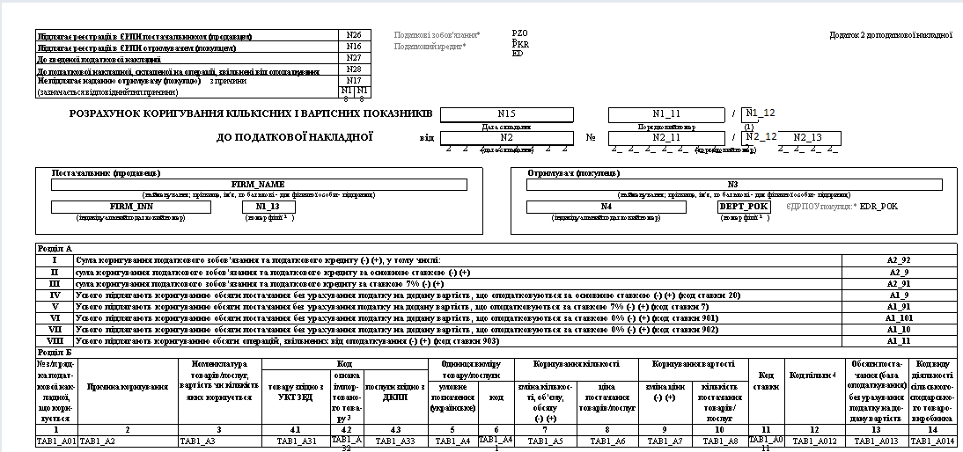

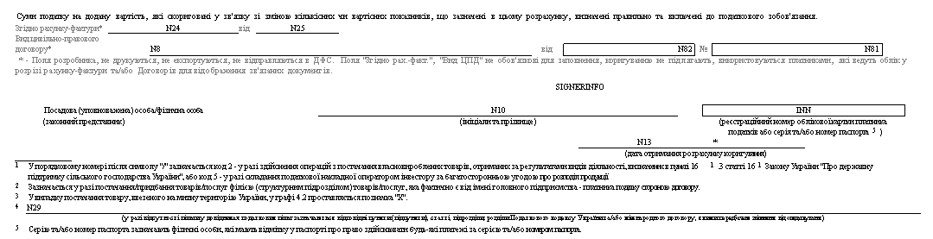
5.Приклад XML-файла Додатку 2 для імпорту в MEDOC

<?xml version="1.0" encoding="windows-1251"?>
<ZVIT>
<TRANSPORT>
<VERSION>4.1</VERSION>
<CREATEDATE>13.03.2017</CREATEDATE>
</TRANSPORT>
<ORG>
<FIELDS>
<EDRPOU>03032017</EDRPOU>
</FIELDS>
<CARD>
<FIELDS>
<PERTYPE>0</PERTYPE>
<PERDATE>01.03.2017</PERDATE>
<DOCID>C3F1C625-F269-4844-BD72-6FC2E9B59AA5</DOCID>
<CHARCODE>J1201209</CHARCODE>
</FIELDS>
<DOCUMENT>
<ROW LINE="0" TAB="0" NAME="FIRM_NAME">
<VALUE>Товариство з обмеженною відповідальністю "Осока"</VALUE>
</ROW>
<ROW LINE="0" TAB="0" NAME="N1">
<VALUE>6845984//555</VALUE>
</ROW>
<ROW LINE="0" TAB="0" NAME="N2">
<VALUE>13.03.2017</VALUE>
</ROW>
<ROW LINE="0" TAB="0" NAME="N2_1">
<VALUE>54656//12</VALUE>
</ROW>
<ROW LINE="0" TAB="0" NAME="N3">
<VALUE>ТОВ "Орбіталь"</VALUE>
</ROW>
<ROW LINE="0" TAB="0" NAME="N4">
<VALUE>136802468136</VALUE>
</ROW>
<ROW LINE="0" TAB="0" NAME="N8">
<VALUE>тест</VALUE>
</ROW>
<ROW LINE="0" TAB="0" NAME="N10">
<VALUE>В.С. Скрипачук</VALUE>
</ROW>
<ROW LINE="0" TAB="0" NAME="FIRM_INN">
<VALUE>5348290987</VALUE>
</ROW>
<ROW LINE="0" TAB="0" NAME="N13">
<VALUE>26.06.2016</VALUE>
</ROW>
<ROW LINE="0" TAB="0" NAME="N15">
<VALUE>13.03.2017</VALUE>
</ROW>
<ROW LINE="0" TAB="0" NAME="A1_9">
<VALUE>-95</VALUE>
</ROW>
<ROW LINE="0" TAB="0" NAME="FIRM_EDRPOU">
<VALUE>03032017</VALUE>
</ROW>
<ROW LINE="0" TAB="0" NAME="N16">
<VALUE>0</VALUE>
</ROW>
<ROW LINE="0" TAB="0" NAME="N81">
<VALUE>456456456546</VALUE>
</ROW>
<ROW LINE="0" TAB="0" NAME="N82">
<VALUE>25.05.2016</VALUE>
</ROW>
<ROW LINE="0" TAB="0" NAME="A2_9">
<VALUE>-19</VALUE>
</ROW>
<ROW LINE="0" TAB="0" NAME="EDR_POK">
<VALUE>252001252</VALUE>
</ROW>
<ROW LINE="0" TAB="0" NAME="N2_13">
<VALUE>12</VALUE>
</ROW>
<ROW LINE="0" TAB="0" NAME="N1_13">
<VALUE>555</VALUE>
</ROW>
<ROW LINE="0" TAB="0" NAME="DEPT_POK">
<VALUE>444</VALUE>
</ROW>
<ROW LINE="0" TAB="0" NAME="N1_11">
<VALUE>6845984</VALUE>
</ROW>
<ROW LINE="0" TAB="0" NAME="N2_11">
<VALUE>54656</VALUE>
</ROW>
<ROW LINE="0" TAB="0" NAME="N24">
<VALUE>12345</VALUE>
</ROW>
<ROW LINE="0" TAB="0" NAME="N25">
<VALUE>26.05.2016</VALUE>
</ROW>
<ROW LINE="0" TAB="0" NAME="N26">
<VALUE>1</VALUE>
</ROW>
<ROW LINE="0" TAB="0" NAME="A2_92">
<VALUE>-19</VALUE>
</ROW>
<ROW LINE="0" TAB="0" NAME="N29">
<VALUE>Статут ПКУ №455</VALUE>
</ROW>
<ROW LINE="0" TAB="0" NAME="INN">
<VALUE>8347582374</VALUE>
</ROW>
<ROW LINE="0" TAB="1" NAME="TAB1_A2">
<VALUE>причина 1</VALUE>
</ROW>
<ROW LINE="0" TAB="1" NAME="TAB1_A3">
<VALUE>Ринва, біла, ТМ Marley, шир. 125мм, довж. 3м.</VALUE>
</ROW>
<ROW LINE="0" TAB="1" NAME="TAB1_A4">
<VALUE>шт</VALUE>
</ROW>
<ROW LINE="0" TAB="1" NAME="TAB1_A5">
<VALUE>-20</VALUE>
</ROW>
<ROW LINE="0" TAB="1" NAME="TAB1_A6">
<VALUE>6</VALUE>
</ROW>
<ROW LINE="0" TAB="1" NAME="TAB1_A7">
<VALUE>5</VALUE>
</ROW>
<ROW LINE="0" TAB="1" NAME="TAB1_A8">
<VALUE>5</VALUE>
</ROW>
<ROW LINE="0" TAB="1" NAME="TAB1_A31">
<VALUE>0204300000</VALUE>
</ROW>
<ROW LINE="0" TAB="1" NAME="TAB1_A41">
<VALUE>2009</VALUE>
</ROW>
<ROW LINE="0" TAB="1" NAME="TAB1_A013">
<VALUE>5</VALUE>
</ROW>
<ROW LINE="0" TAB="1" NAME="TAB1_A01">
<VALUE>1</VALUE>
</ROW>
<ROW LINE="0" TAB="1" NAME="TAB1_A011">
<VALUE>20</VALUE>
</ROW>
<ROW LINE="0" TAB="1" NAME="TAB1_A012">
<VALUE>18010553</VALUE>
</ROW>
</DOCUMENT>
</CARD>
</ORG>
</ZVIT>

